Практическая работа №28

Тема: Графическое представление данных

Цель: Формировать навыки использования компонента TChart при создании графиков

Ход работы

1. Ознакомился с теоретической частью
2. Выполнил задания практической части
3. Оформил отчет по контрольным вопросам

Практическая часть

Создайте приложение для отображения графика функции в соответствии с вариантом

y = sin(x2) + 2

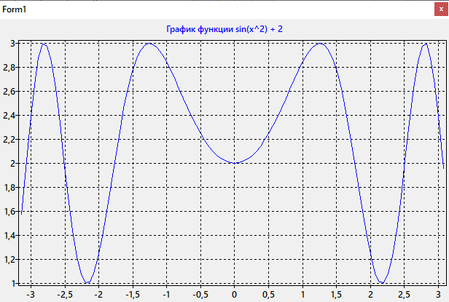

Рисунок 28.1 – Форма программы

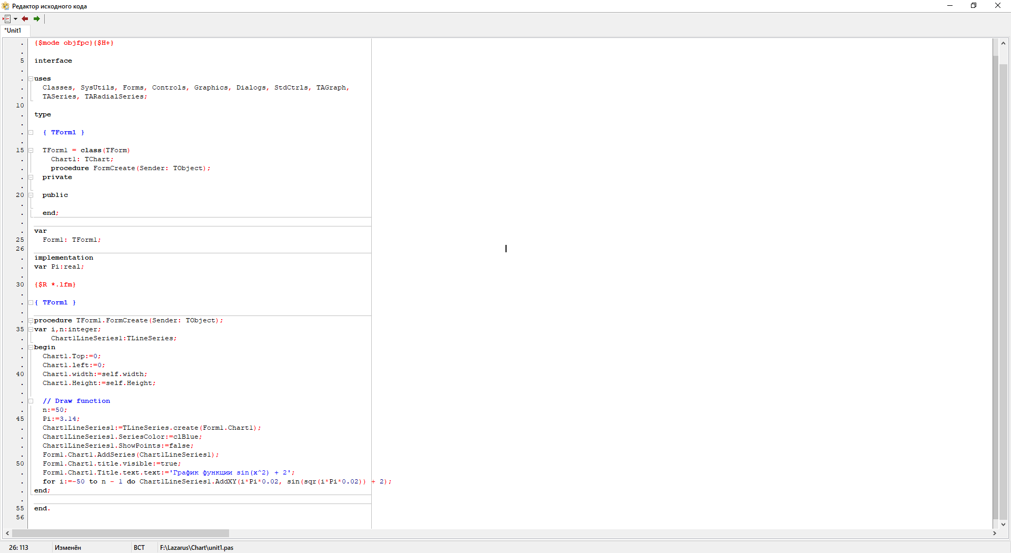

Рисунок 28.2 – Код программы

Вывод: Формировал навыки использования компонента TChart при создании графиков